PINESTA, d.o.o.
Savska cesta 34, 4000 Kranj
04/2013 750 ali 068 633 434
E-mail: info@pinesta.com
Http: www.pinesta.com
FB: » Zdravstvene kolonije Pineta«

Prijavnica - PINETA

Podatki staršev (plačnika):
Ime | Priimek | Naslov | Mobitel | El.pošta

Podatki otroka, ki želi letovati:
Ime
Priimek
Naslov
Datum rojstva
Št.os. dokumenta
Mobitel
el-pošta
Občina
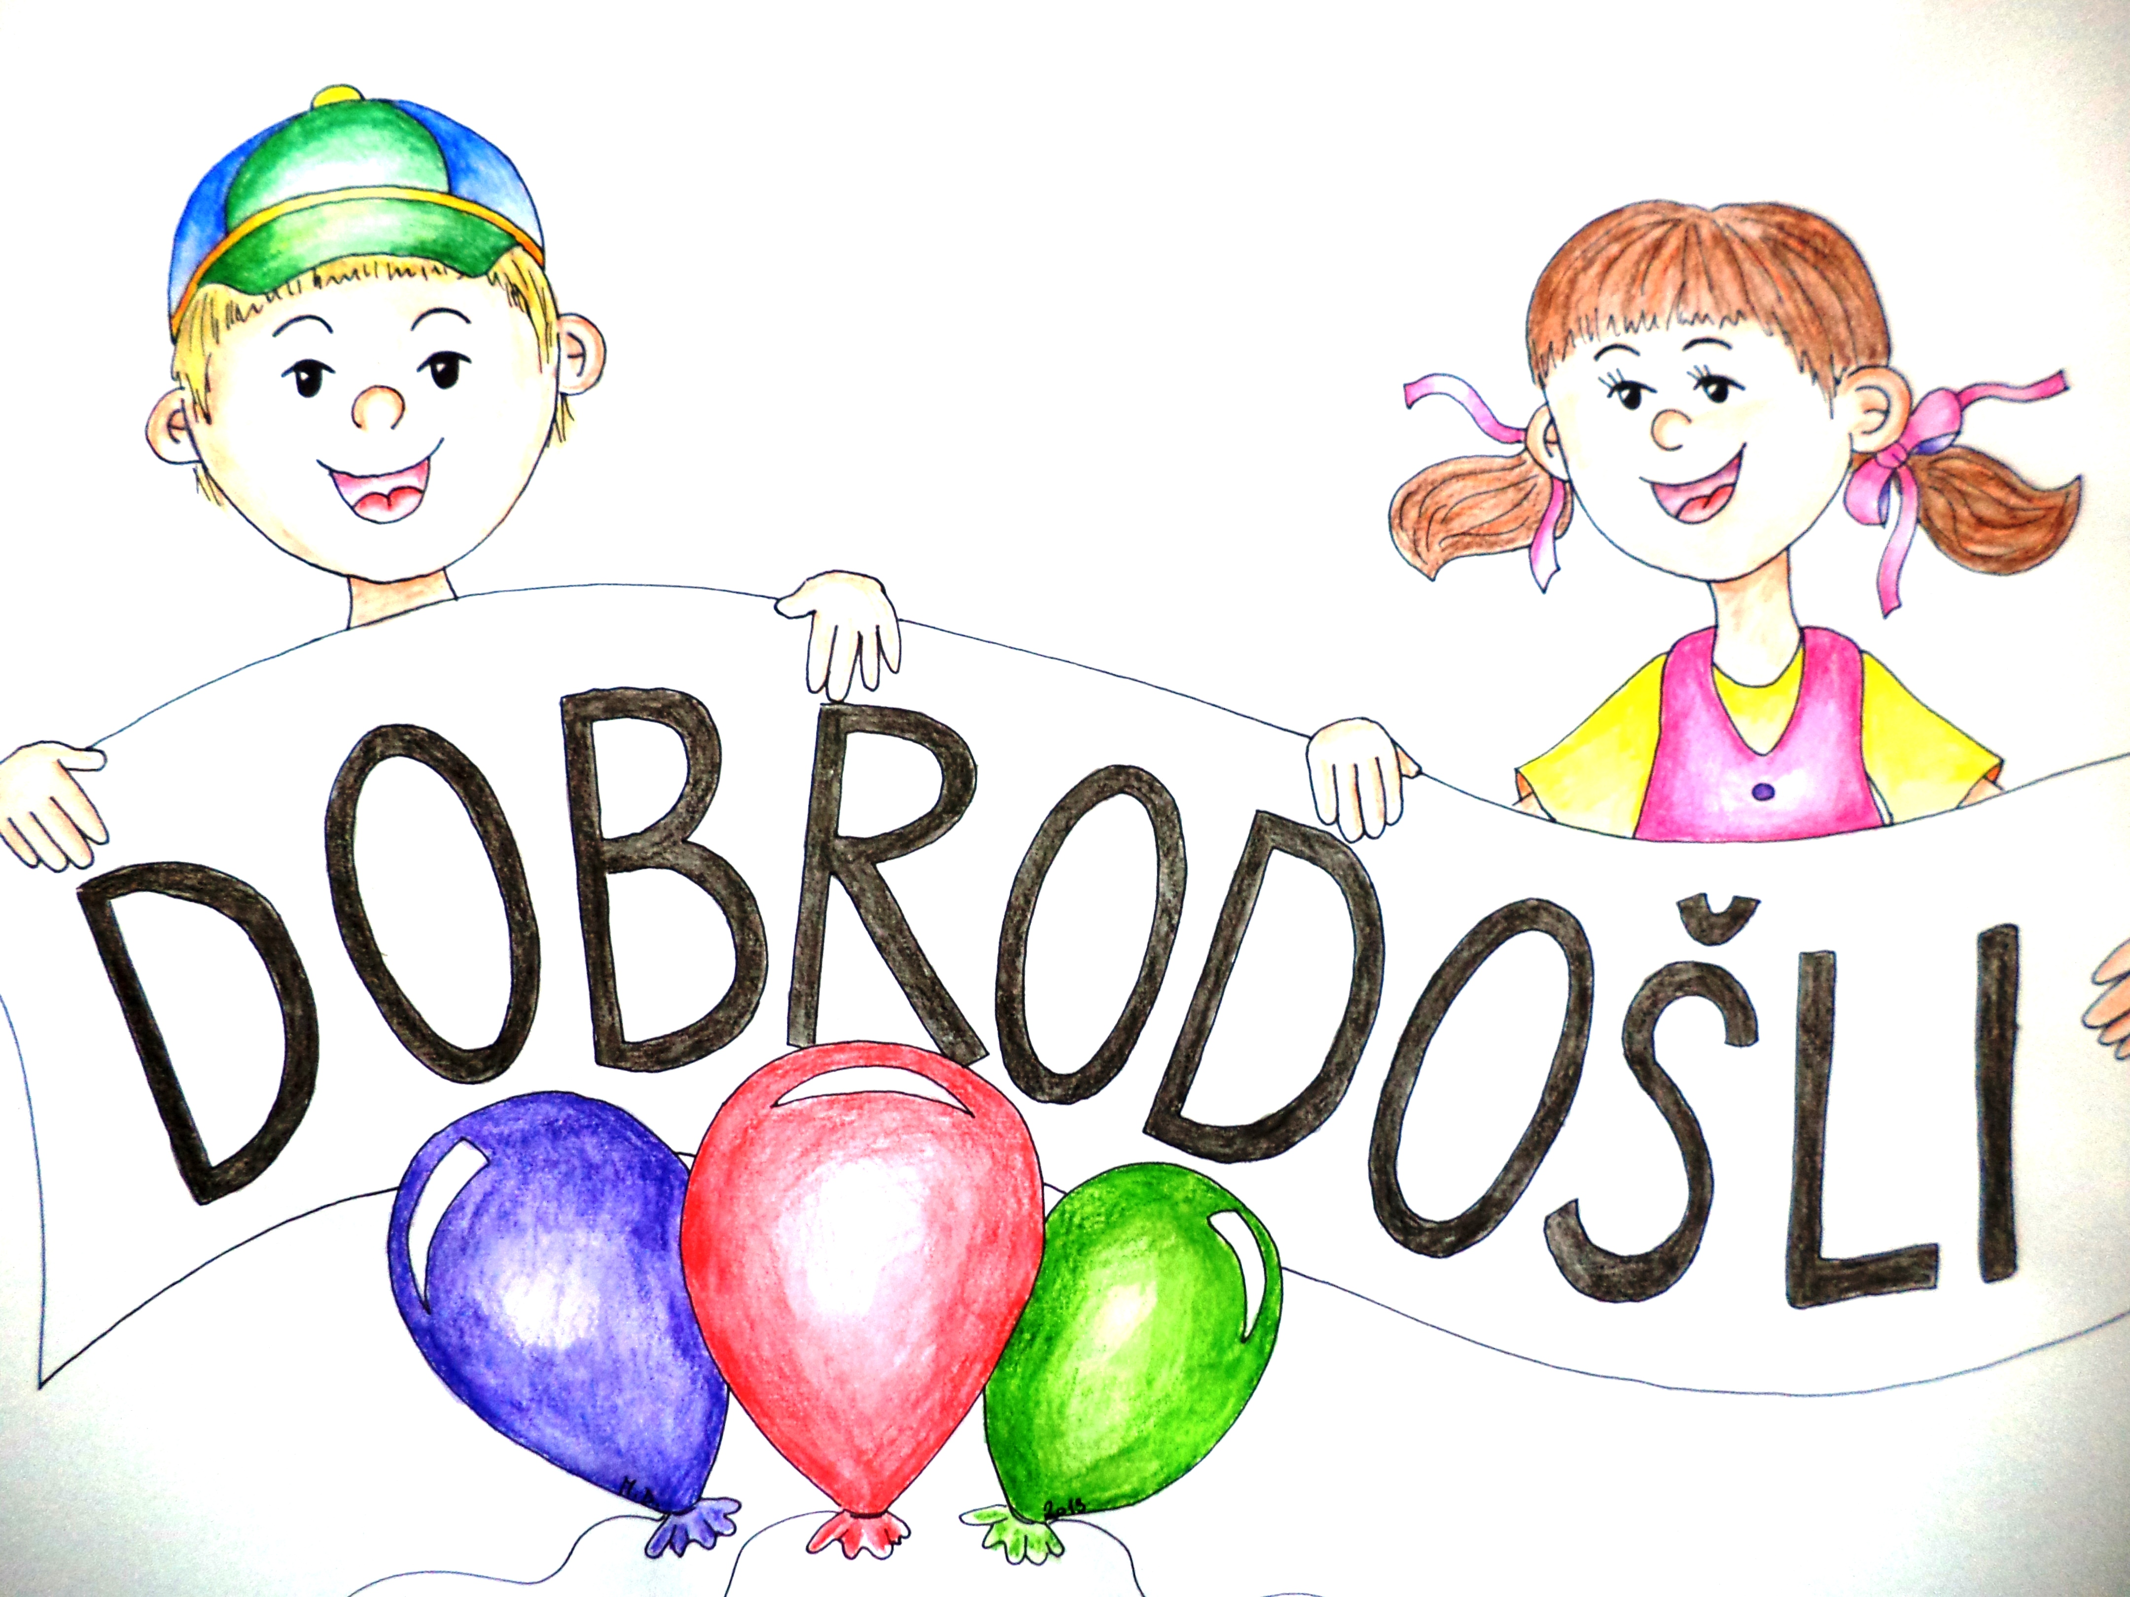
Izberite želeni termin letovanja (ustrezno označite!):
 | - izmena | 3.7. – 13.7.2015 (pet. – pon.)
 | - izmena | 13.7. – 23.7.2015 (pon. – čet.)
 | - izmena | 23.7. – 2.8.2015 (čet. – ned.)
 | - izmena | 2.8. – 12.8.2015 (ned. – sreda)

Cena letovanja (brez napotitve s strani zdravstva):
- za 10 dni (otroci stari 6 – 15 let) je 360,00€

Cena letovanja(z napotitvijo s strani zdravstva – »napotnica«):
- za 10 dni (otroci stari 5 – 16 let) je 150,00 €

Prijavo posredujte na info@pinesta.com . V roku nekaj dni boste na dom prejeli pogodbo v podpis in vsa potrebna navodila!
